Перечень реализуемых инвестиционных и инфраструктурных инвестиционных проектов Духовницкого муниципального района
Саратовской области
за 2025 г.

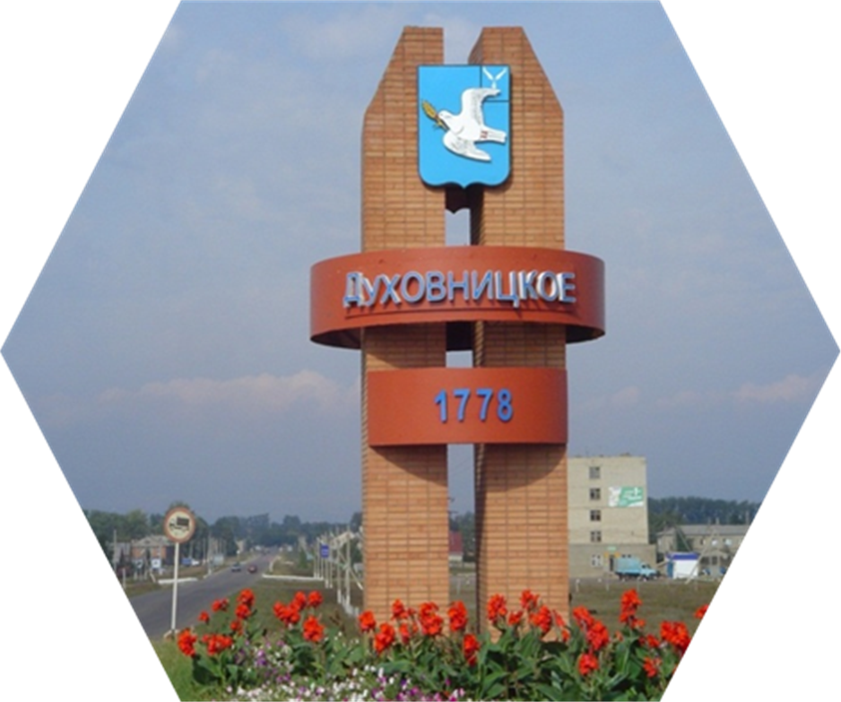

Проект № 1: Строительство причального сооружения
Период реализации: 2025 – 2026 гг.
Инвестор: ООО «Шексна Шиппинг»
ИНН: 7734418556
ОГРН:1187746998020
Адрес: Саратовская область, р.п. Духовницкое (п. Волжский, западнее элеватора ООО «Зерно Духовницка» – 1 км)
Кадастровый номер: 64:11:050101:439
Категория земель: Земли промышленности, энергетики, транспорта, связи, радиовещания, телевидения, информатики, земли для обеспечения космической деятельности, земли обороны, безопасности и земли иного специального назначения; вид разрешенного использования: склад.
Общая площадь участка: 2,8 га.
Суть проекта: Строительство причальной стенки, транспортерной линии, складов, весовой. Проект предполагает хранение, складирование и транспортировку продукции сельхозтоваропроизводителей. Значительная часть зерна между субъектами Российской Федерации перевозится автотранспортом. Однако сегодня условия перевозки грузов на водном транспорте становятся все более выгодными, особенно если учитывать растущую стоимость транспортировки автомобилями, в том числе их обслуживания и ГСМ.
Цель проекта: Увеличение объемов на рынке сбыта сельскохозяйственной продукции произведенной на территории района, пополнение доходной части бюджета района.
Общий объем инвестиций: более 50 млн. рублей.
Создание рабочих мест: 2 человека.
Стадия реализации: В 2024 году осуществлялись пробные речные погрузочные и разгрузочные работы на элеваторе «Зерно Духовницка», расположенный 900 м. от инвестиционной площадки, предназначенной для причального сооружения. По земельному участку готовиться письмо от предполагаемого инвестора в адрес главы района об интересе компании и необходимости отработать навигацию в Саратовской области для понимания маркетингового исследования. В настоящее время ведутся переговоры на постоянной основе, также администрацией ведётся работа с ресурсоснабжающими организациями.
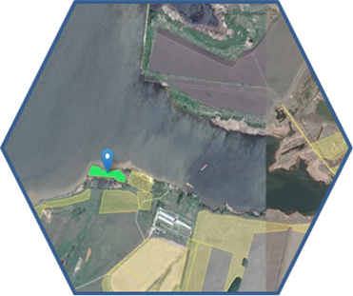
Проект № 2: Строительство склада (ангара) № 3
для хранения сельскохозяйственной продукции

Период реализации: 2025 г.- проект реализован
Инвестор: ИП глава КФХ Курякин Петр Григорьевич
ИНН: 641100019190
ОГРИП:304643936600131
Адрес: Саратовская область, Духовницкий район, с. Липовка, ул. Мира, д.10
Кадастровый номер: 64:11:060104:41
Площадь застройки (кв. м): 669,9,0
Площадь нежилых помещений (кв. м): 659,4
Высота (м): 8,0
Количество этажей: 1
Суть проекта: Хранение сельскохозяйственной продукции
Общий объем инвестиций: 4 млн. рублей.
Освоено: 4 млн. рублей
Стадия реализации:
Дата разрешения на строительство: 25.04.2025 г.
Номер разрешения на строительство: 64-11-05-2025
Наименование объекта капитального строительства (этапа) в соответствии с проектной документацией: Нежилое здание (ангар № 3)
Вид выполненных работ в отношении объекта капитального строительства: строительство
Дата разрешения на ввод объекта в эксплуатацию: 21.07.2025 г.
Номер разрешения на ввод объекта в эксплуатацию: № 64-11-03-2025
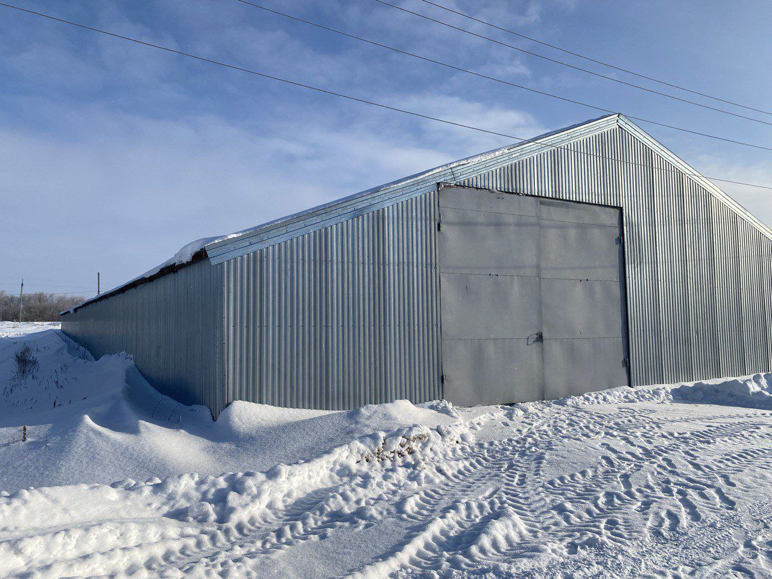
Проект № 3 Строительство склада (ангара) № 4
для хранения сельскохозяйственной продукции

Период реализации: 2025 г.- проект реализован
Инвестор: ИП глава КФХ Курякин Петр Григорьевич
ИНН: 641100019190
ОГРИП: 304643936600131
Адрес: Саратовская область, Духовницкий район, с. Липовка, ул. Мира, д.10
Кадастровый номер: 64:11:060104:41
Площадь застройки (кв. м): 659,4
Площадь нежилых помещений (кв. м): 617,8
Высота (м): 8,0
Количество этажей: 1
Суть проекта: Хранение сельскохозяйственной продукции
Общий объем инвестиций: 4 млн. рублей.
Освоено: 4 млн. рублей
Стадия реализации:
Дата разрешения на строительство: 25.04.2025 г.
Номер разрешения на строительство: 64-11-06-2025
Наименование объекта капитального строительства (этапа) в соответствии с проектной документацией: Нежилое здание (ангар № 4)
Вид выполненных работ в отношении объекта капитального строительства: строительство
Дата разрешения на ввод объекта в эксплуатацию: 21.07.2025 г.
Номер разрешения на ввод объекта в эксплуатацию: № 64-11-04-2025

Проект № 4: Строительство склада (ангара) № 5
для хранения сельскохозяйственной продукции

Период реализации: 2025 г.- проект реализован
Инвестор: ИП глава КФХ Дозоров Александр Сергеевич
ИНН: 641100495336
ОГРИП:304643936600739
Адрес: Саратовская область, Духовницкий район, с. Новозахаркино, ул. Советская, д. 37
Кадастровый номер: 64:11:150301:277
Площадь застройки (кв. м): 995,0
Площадь нежилых помещений (кв. м): 964,4
Высота (м): 8,0
Количество этажей: 1
Суть проекта: Хранение сельскохозяйственной продукции
Общий объем инвестиций: 15 млн. рублей.
Освоено: 15 млн. рублей
Создано рабочих мест: 3
Стадия реализации:
Дата разрешения на строительство:20.12.2024 г.
Номер разрешения на строительство: 64-11-05-2024
Наименование объекта капитального строительства (этапа) в соответствии с проектной документацией: Нежилое здание (ангар №5)
Вид выполненных работ в отношении объекта капитального строительства: строительство
Дата разрешения на ввод объекта в эксплуатацию: 21.01.2025 г.
Номер разрешения на ввод объекта в эксплуатацию: № 64-11-01-2025

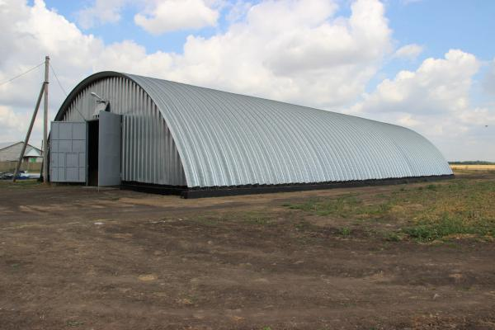

Проект № 5: Строительство склада (ангара) № 6
для хранения сельскохозяйственной продукции

Период реализации: 2025 г.- реализовано
Инвестор: ИП глава КФХ Дозоров Александр Сергеевич
ИНН: 641100495336
ОГРИП:304643936600739
Адрес: Саратовская область, Духовницкий район, с. Новозахаркино, ул. Советская, д. 37
Кадастровый номер: 64:11:150301:277
Площадь застройки (кв. м): 995,0
Площадь нежилых помещений (кв. м): 964,4
Высота (м): 8,0
Количество этажей: 1
Суть проекта: Хранение сельскохозяйственной продукции
Общий объем инвестиций: 15 млн. рублей.
Освоено: 15 млн. рублей
Создано рабочих мест: 3
Стадия реализации:
Дата разрешения на строительство:20.12.2024 г.
Номер разрешения на строительство: 64-11-06-2024
Наименование объекта капитального строительства (этапа) в соответствии с проектной документацией: Нежилое здание (ангар № 6)
Вид выполненных работ в отношении объекта капитального строительства: строительство
Дата разрешения на ввод объекта в эксплуатацию: 21.01.2025 г.
Номер разрешения на ввод объекта в эксплуатацию: № 64-11-02-2025

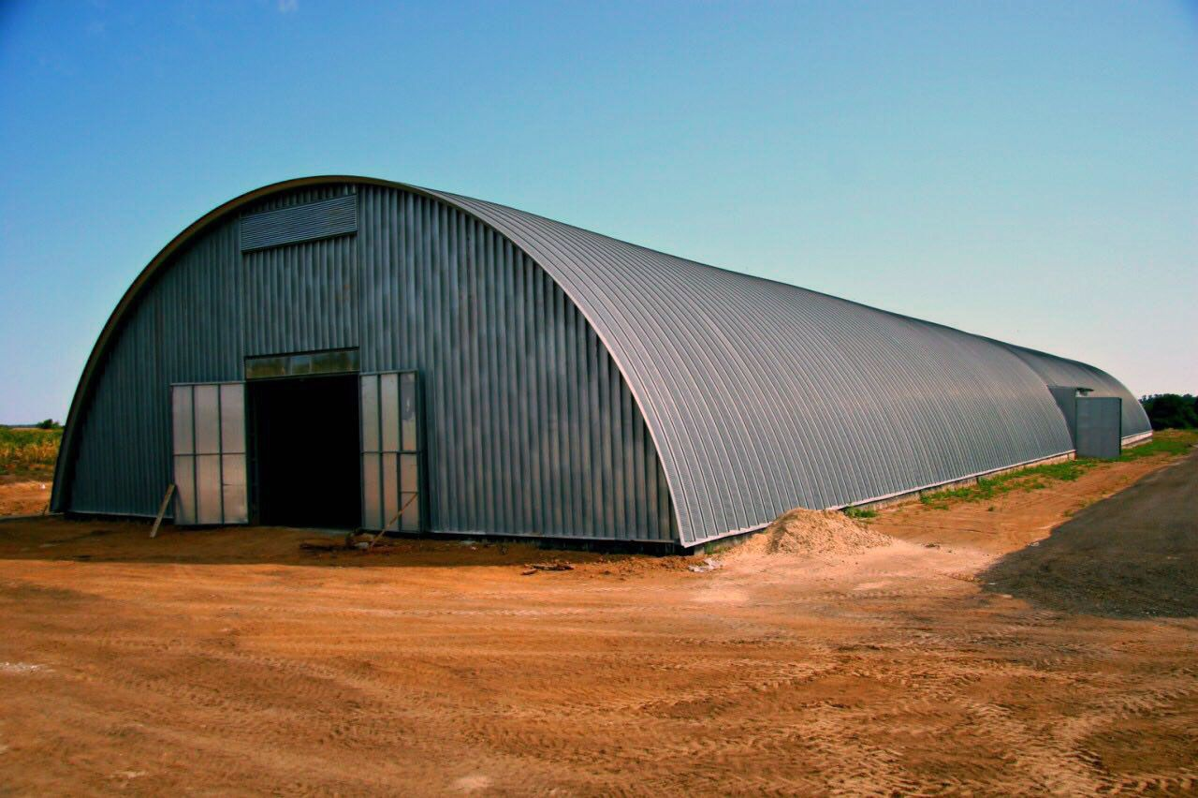
Проект № 6: Строительство Парк-музей русской сказки «Тропы Добродея»
Период реализации: 2025 – 2028 гг.
Инвестор: ИП глава КФХ Дозоров Александр Сергеевич
ОГРИП: 641100495336
ОГРН:304643936600739
Адрес: Саратовская область, Духовницкий район, с. Новозахаркино, ул. Советская, д. 37.
Кадастровый квартал: 64:11:150:404
Общая площадь земельного участка 70569 кв.м.
Село находится в Заволжье, на левом берегу реки Красной, на высоте 35 метров над уровнем моря, расположено примерно в 38 км по прямой в юго-восточном направлении от районного центра поселка Духовницкое. По автомобильным дорогам расстояние до районного центра составляет 46 км, до Балаково 59 км, до областного цента города Саратова 220 км, до Самары 240 км.
Суть проекта: Это уникальный культурный проект, направленный на создание тематического пространства для детей и взрослых, где оживают герои русских сказок и легенд. Парк станет центром привлечения туристов и способствующим фактором развития инфраструктуры региона, а также стимулом для социально-экономического роста территории. Территория поделена на несколько зон, каждая из которых посвящена определенной теме. Основная идея заключается в том, чтобы через интерактивные элементы и образовательные программы познакомить посетителей с богатством русского фольклора, воспитать уважение к традициям и культуре нашей страны. Парк будет располагаться на берегу реки Красная, впадающая в реку Малый Иргиз, села Новозахаркино Духовницкого района, в экологически чистой живописной природной зоне, создавая идеальные условия для прогулок и активного отдыха, а также позволит создать атмосферу погружения в мир сказок.
Цель проекта: Создание уникального культурно-развлекательного пространства, посвященного традициям, культуре и фольклорному наследию русского народа.
Задачи проекта: Популяризация культурного наследия страны, формирования патриотического сознания, развитие внутреннего туризма, создание условий для семейного отдыха. Стадия реализации: Ведутся работы по подготовке площадки к строительству.
Общий объем инвестиций: на первом этапе более 50 млн. рублей.
Создание рабочих мест: более 15 человек
Стадия реализации: Утвержден градостроительный план земельного участка. В настоящее время ведется работа по подготовке земельного участка к строительству. 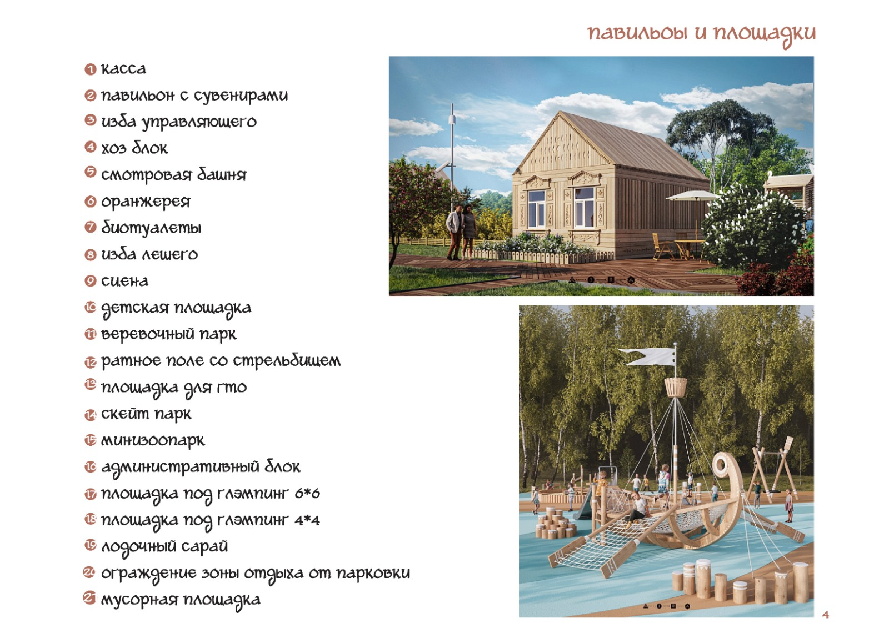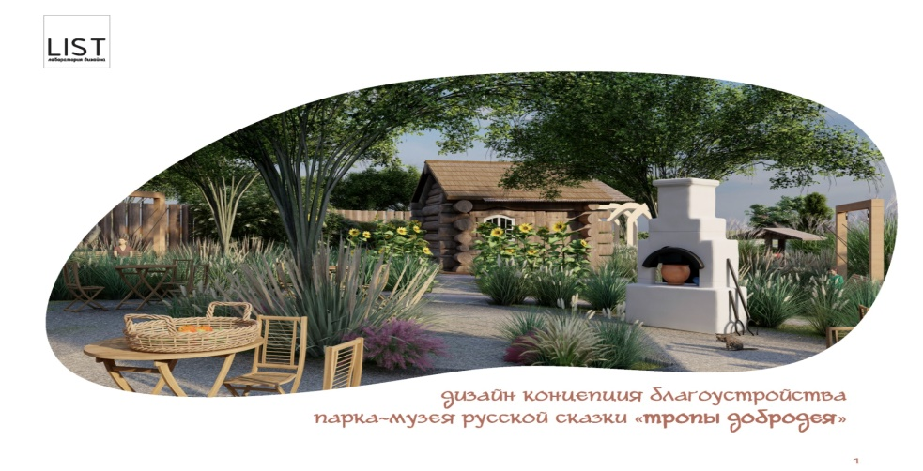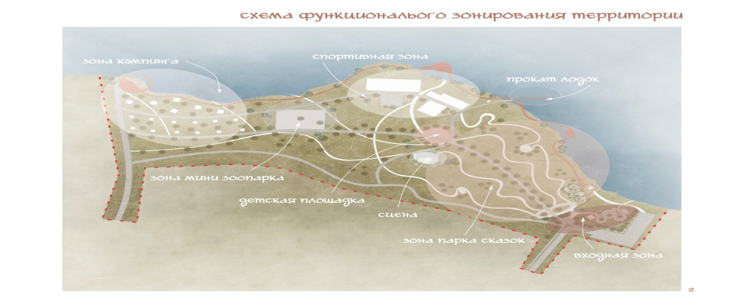
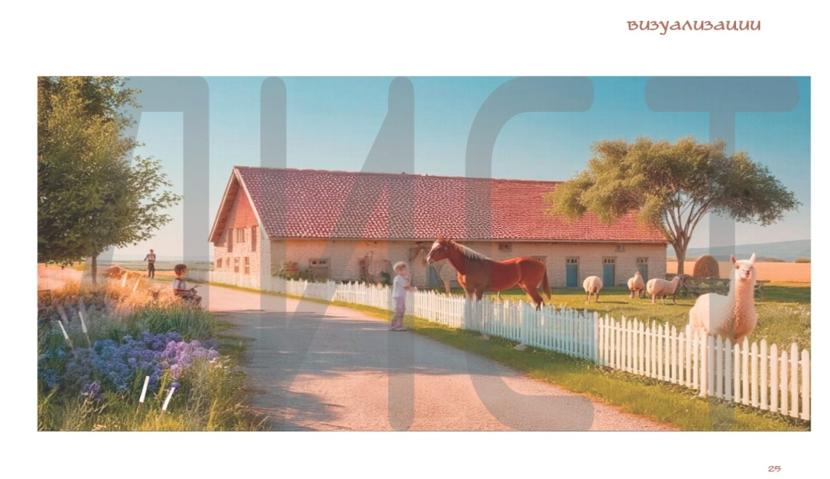

Проект № 7: Техническая модернизация агропромышленного комплекса

Период реализации: 2025 г.
Инвестор: КХ "Возрождение" Ушанков Александр Павлович
ИНН:6411002566
ОГРН:1026401408703
Адрес: Саратовская область, Духовницкий район, с. Дмитриевка, ул. Восточная, 35А
Суть проекта: Обновление технической базы (приобретение техники)
Общий объем инвестиций: 3,2 млн. рублей.
Освоено: 3,2 млн. рублей
Создано рабочих мест: 1
Стадия реализации: проект завершен
Приобретена техника: Прицеп-самосвал КАМАЗ – 1/3230,0

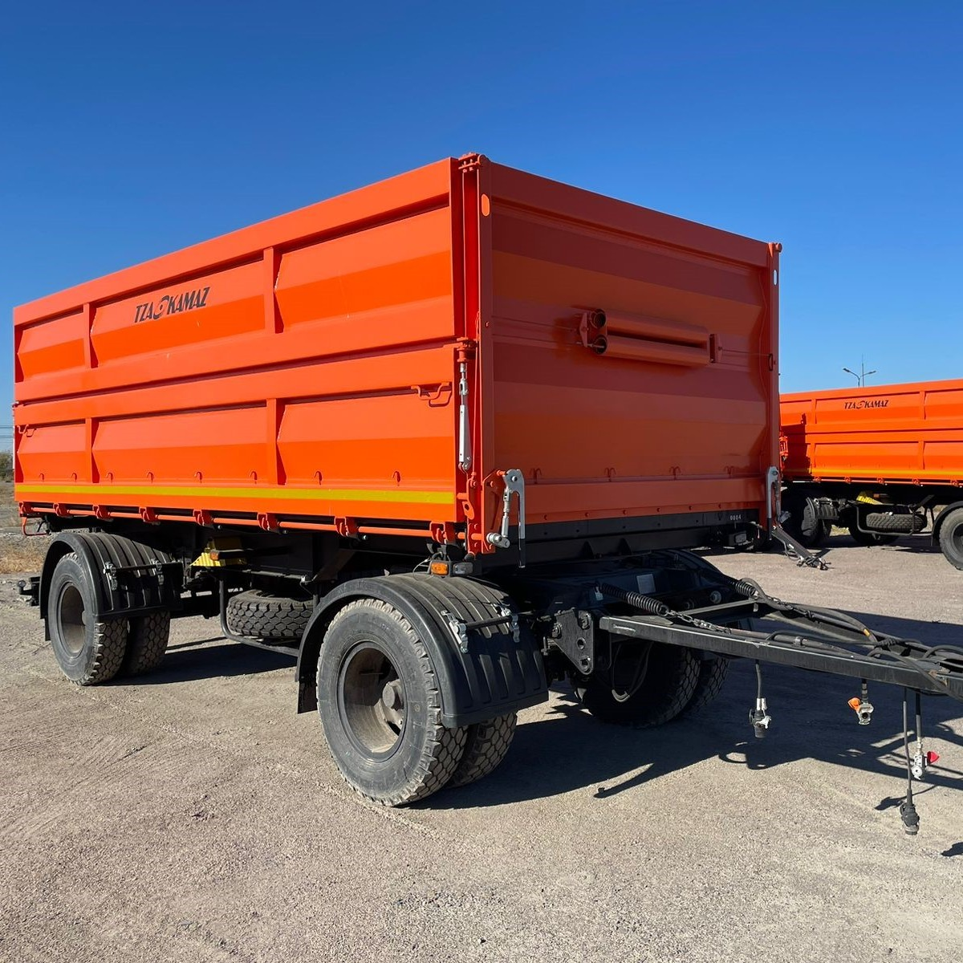
Проект № 8: Техническая модернизация агропромышленного комплекса

Период реализации: 2025 г.
Инвестор: ИП Глава КФХ Медведев Валерий Петрович
ИНН: 641100451378
ОГРИП:304643927100102
Адрес: Саратовская область, Духовницкий район, с. Брыковка, ул. Грибанова, д.54
Суть проекта: Обновление технической базы (приобретение техники)
Общий объем инвестиций: 6,3 млн. рублей.
Освоено: 6,3 млн. рублей
Стадия реализации: проект завершен
Приобретена техника: Трактор Беларус – 1/6320,0
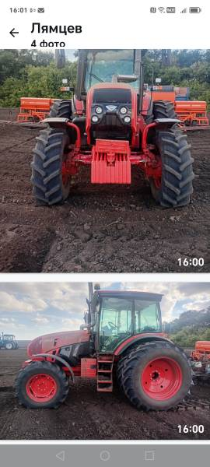

Проект № 9: Модульная автозаправочная станция

Период реализации: 2025 г.
Инвестор: ИП Богомазов Сергей Владимирович
ИНН: 563101680455
ОГРИП:325645700001982
Адрес: Саратовская область, р.п. Духовницкое, Промзона
Основным видом деятельности является «Торговля розничная бензином и дизельным топливом в специализированных магазинах».
Суть проекта: Приобретение и установка модульной автозаправочной станции для удобства и комфорта населения.
Общий объем инвестиций: 4 млн. рублей.
Освоено: 4 млн. рублей.
Создано рабочих мест: 1
Стадия реализации: проект завершен

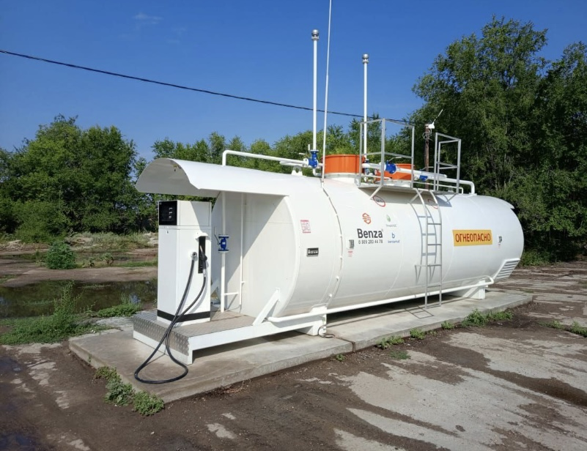

Проект № 10: Техническая модернизация агропромышленного комплекса

Период реализации: 2025 г.
Инвестор: ИП Глава КФХ Нуштайкин Юрий Алексеевич
ИНН:641100989712
ОГРИП:304643909700011
Адрес: Саратовская область, Духовницкий район, с. Горяйновка, ул 40 лет Победы, д.13/2
Суть проекта: Обновление технической базы (приобретение техники)
Общий объем инвестиций: 27 млн. рублей.
Освоено: 27 млн. рублей.
Стадия реализации: проект завершен
Приобретена техника:
- Комбайны GS 400-01 (СТАВР) – 2/26,4 млн. рублей
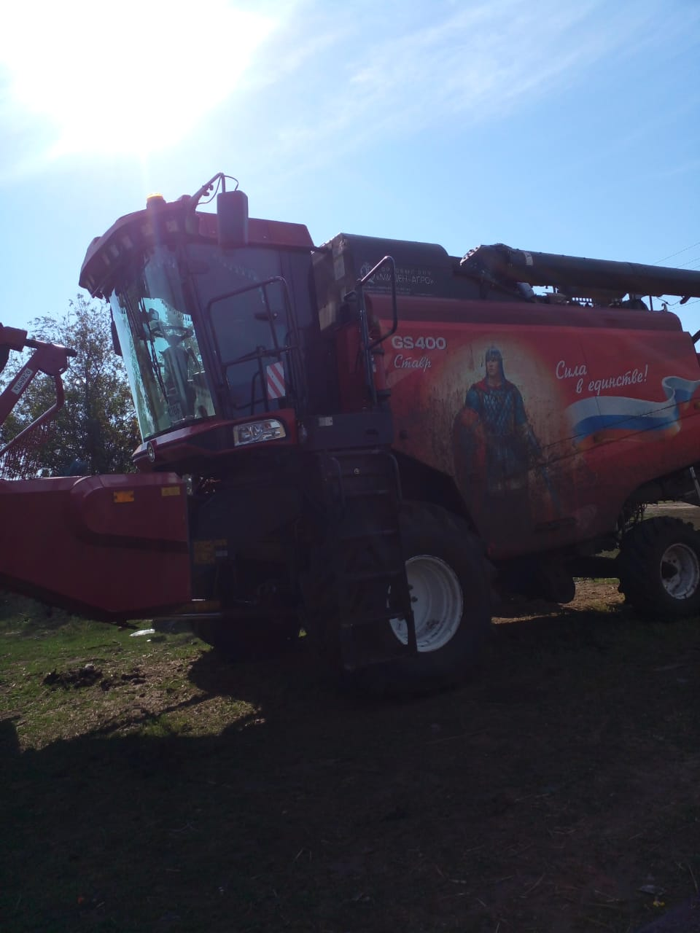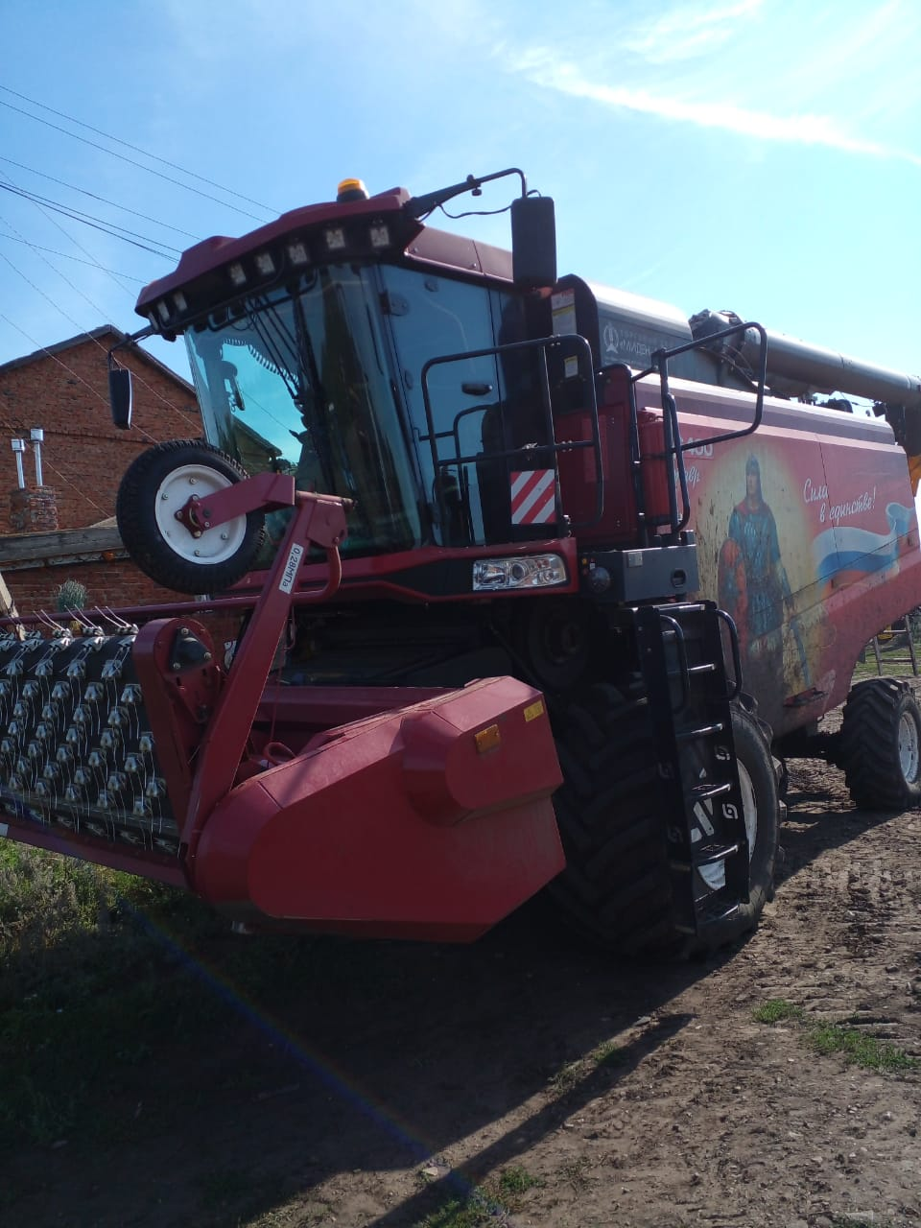

Проект № 11: Техническая модернизация агропромышленного комплекса

Период реализации: 2025 г.
Инвестор: ИП Рашидов Магомедрасул Магомедович
ИНН:641100014297
ОГРИП:304643906500042
Адрес: Саратовская область, Духовницкий район, с. Григорьевка, ул. Ленина, д.57
Суть проекта: Обновление технической базы (приобретение техники)
Общий объем инвестиций: 28 млн. рублей.
Освоено: 28 млн. рублей.
Создано рабочих мест: 3
Стадия реализации: проект завершен
Приобретена техника:
- Трактор БЮЛЛЕР – 1/16,3 млн. рублей;
- Комбайн РSМ – 154 – 1/20,2 млн. рублей;
- Трактор Беларус – 3/6,8 млн. рублей
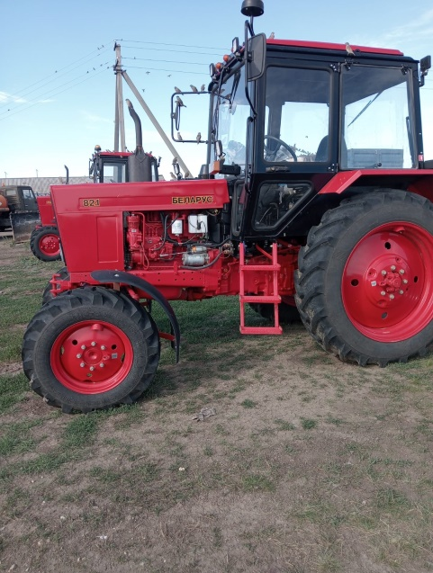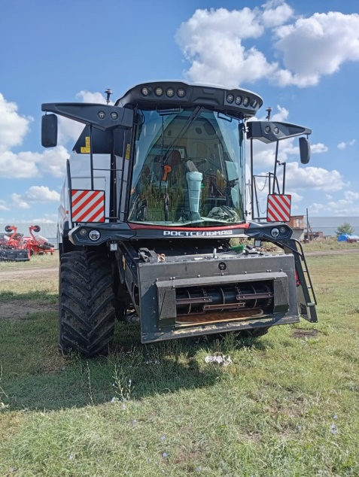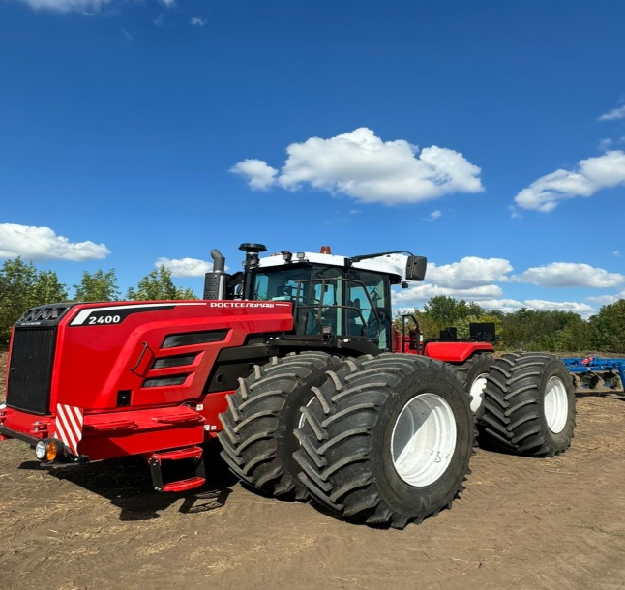

Проект № 12: Техническая модернизация агропромышленного комплекса

Период реализации: 2025г.
Инвестор: ИП Наумов Денис Александрович
ИНН:641100348807
ОГРИП:324645700012878
Адрес: Саратовская область, Духовницкий район, с. Никольское, ул. Советская, д.10
Суть проекта: Обновление технической базы (приобретение техники)
Общий объем инвестиций: 7 млн. рублей.
Освоено: 7 млн. рублей
Стадия реализации: проект завершен
Приобретена техника: Жатка для уборки сои ЖС-7,5 – 1/3165,0; КАМАЗ – 45143-15 – 1/2000,0; жатка для уборки подсолнечника – 1/1530,0

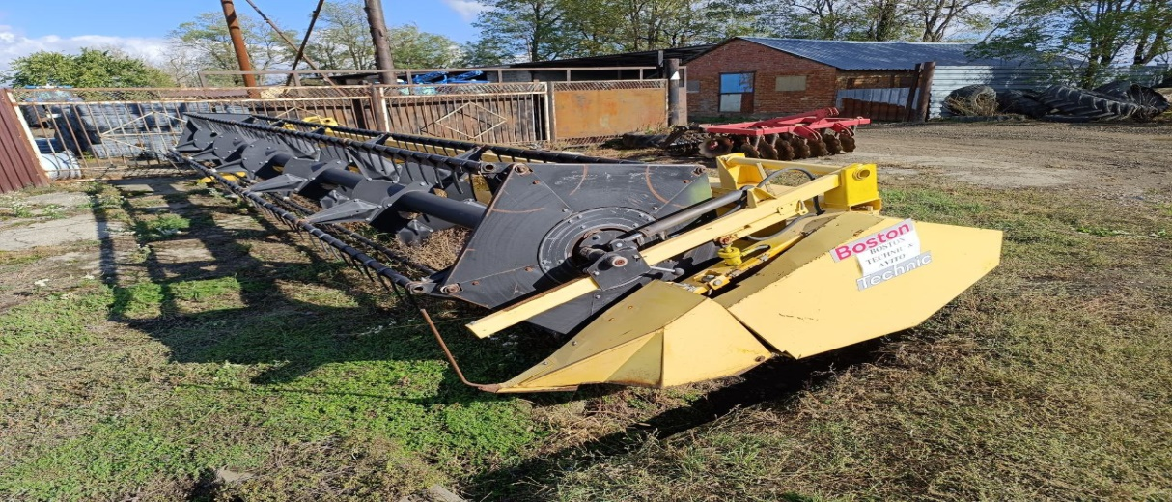

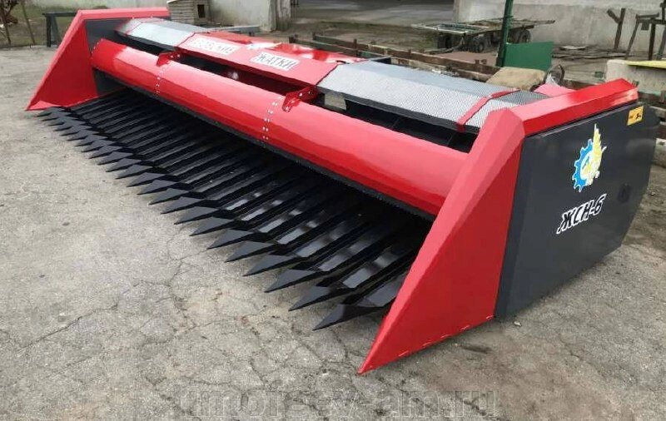
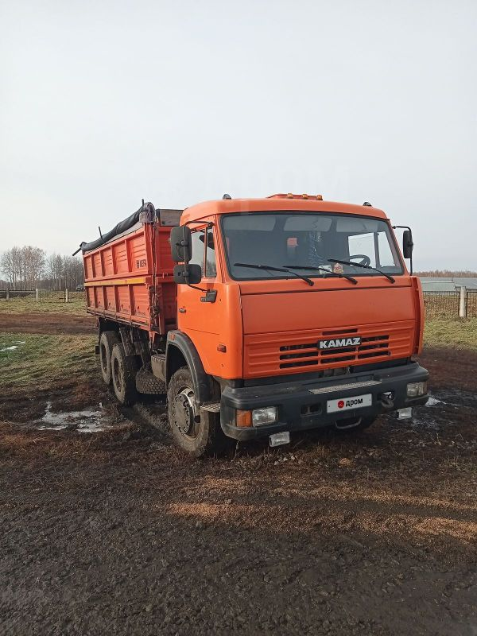

Проект № 13: Автомойка самообслуживания

Период реализации: 2025г.
Инвестор: Мирзоян Владлен Арменович
Предпринимательскую деятельность осуществляет:
ИП Мирзоян Гюзелия Максумовна
ИНН: 641101146306
ОГРИП: 317645100018004
Адрес: Саратовская область, Духовницкий район, д. Вечный Хутор, ул. Павлова, д.51
Кадастровый номер: 64:11:160615:10
Площадь застройки (кв. м): 229,6
Площадь нежилых помещений (кв. м): 203,3
Высота (м): 5,75
Количество этажей: 1
Стадия реализации:
Наименование объекта в соответствии с проектной документацией: Нежилое здание (автомойка)
Вид выполненных работ в отношении объекта капитального строительства: реконструкция
Дата разрешения на строительство:11.08.2025 г.
Номер разрешения на строительство: 64-11-07-2025
Дата разрешения на ввод объекта в эксплуатацию: 28.08.2025 г.
Номер разрешения на ввод объекта в эксплуатацию: № 64-11-05-2025
Суть проекта: Автомойка самообслуживания
Общий объем инвестиций: 3 млн. рублей.
Освоено: 3 млн. рублей
Стадия реализации: проект завершен

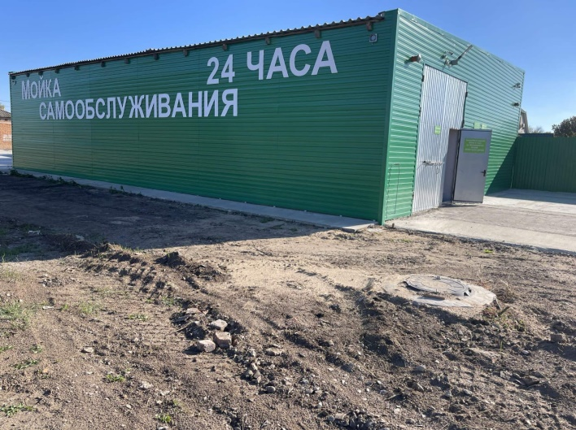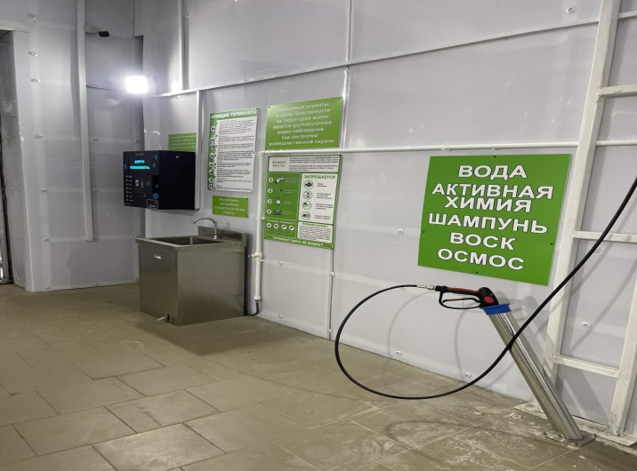

Проект № 14: Строительство зерносклада
для хранения сельскохозяйственной продукции

Период реализации: 2025 г.- проект реализован
Инвестор: КХ «Возрождение» директор Ушанков Александр Павлович
ИНН: 6411002566
ОГРН: 1026401408703
Адрес: Саратовская обл., Духовницкий р-н, с. Дмитриевка, ул. Восточная, 35А
Кадастровый номер: 64:11:090601:55
Площадь застройки (кв. м): 1519,7
Площадь нежилых помещений (кв. м): 1456,0
Высота (м): 8,325
Количество этажей: 1
Суть проекта: Хранение сельскохозяйственной продукции
Общий объем инвестиций: 5 млн. рублей.
Освоено: 5 млн. рублей
Стадия реализации:
Дата разрешения на строительство:26.07.2024 г.
Номер разрешения на строительство: 64-11-01-2024
Наименование объекта капитального строительства (этапа) в соответствии с проектной документацией: Нежилое здание (склад зерна)
Вид выполненных работ в отношении объекта капитального строительства: строительство
Дата разрешения на ввод объекта в эксплуатацию: 01.10.2025 г.
Номер разрешения на ввод объекта в эксплуатацию: № 64-11-06-2025

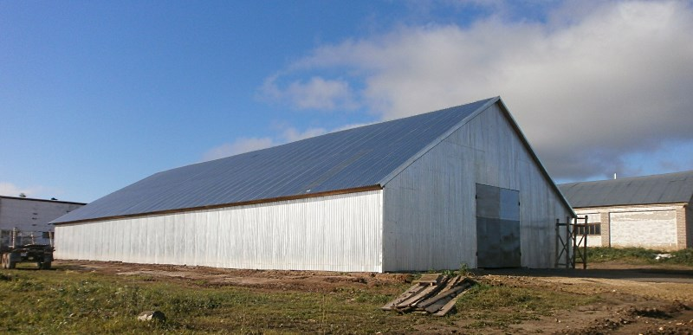

Проект № 15: Строительство склада
для хранения сельскохозяйственной продукции

Период реализации: 2025 г.- проект реализован
Инвестор: ИП глава КФХ Курякин Петр Григорьевич
ИНН: 641100019190
ОГРИП: 304643936600131
Адрес: Саратовская область, Духовницкий район, с. Липовка, ул. Мира, д.10
Кадастровый номер: 64:11:060104:252
Площадь застройки (кв. м): 1314,0
Площадь нежилых помещений (кв. м): 1262,8
Высота (м): 10,0
Количество этажей: 1
Суть проекта: Хранение сельскохозяйственной продукции
Общий объем инвестиций: 3 млн. рублей.
Освоено: 3 млн. рублей
Стадия реализации:
Дата разрешения на строительство: 29.03.2023 г.
Номер разрешения на строительство: 64-11-04-2023
Наименование объекта капитального строительства (этапа) в соответствии с проектной документацией: Нежилое здание (склад)
Вид выполненных работ в отношении объекта капитального строительства: строительство
Дата разрешения на ввод объекта в эксплуатацию: 01.10.2025 г.
Номер разрешения на ввод объекта в эксплуатацию: № 64-11-07-2025

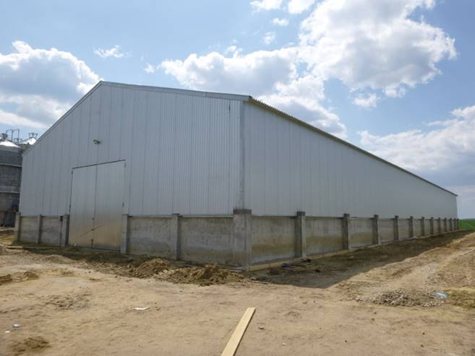
Проект № 16: Строительство склада
для хранения сельскохозяйственной продукции

Период реализации: 2025 г.- проект реализован
Инвестор: ИП глава КФХ Курякин Петр Григорьевич
ИНН: 641100019190
ОГРИП: 304643936600131
Адрес: Саратовская область, Духовницкий район, с. Липовка, ул. Мира, д.10
Кадастровый номер: 64:11:060104:252
Площадь застройки (кв. м): 1182,6
Площадь нежилых помещений (кв. м): 1135,2
Высота (м): 10,0
Количество этажей: 1
Суть проекта: Хранение сельскохозяйственной продукции
Общий объем инвестиций: 3 млн. рублей.
Освоено: 3 млн. рублей
Стадия реализации:
Дата разрешения на строительство: 29.03.2023 г.
Номер разрешения на строительство: 64-11-05-2023
Наименование объекта капитального строительства (этапа) в соответствии с проектной документацией: Нежилое здание (склад)
Вид выполненных работ в отношении объекта капитального строительства: строительство
Дата разрешения на ввод объекта в эксплуатацию: 01.10.2025 г.
Номер разрешения на ввод объекта в эксплуатацию: № 64-11-08-2025

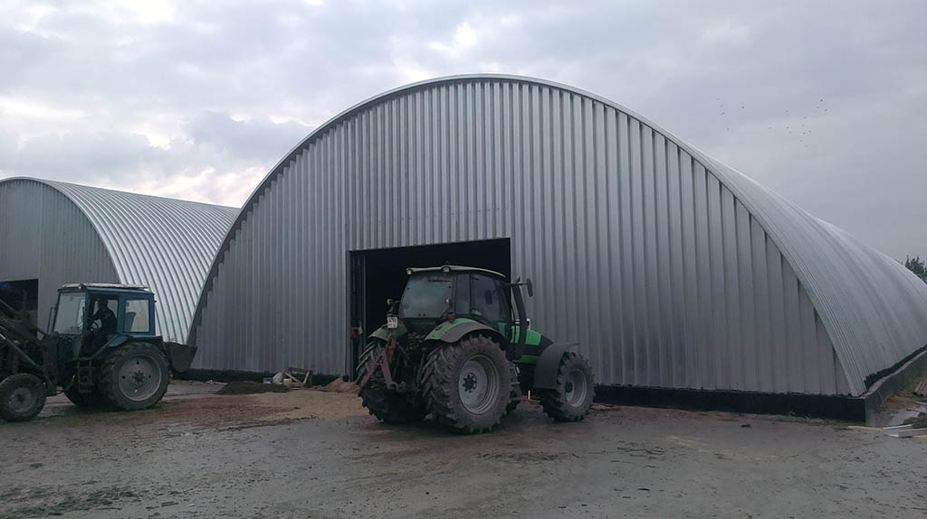
Проект № 17: Дополнительное оборудование к
механизированному току

Период реализации: 2025 г.- проект реализован
Инвестор: ИП Перелыгин Алексей Александрович
ИНН: 641100027433
ОГРИП: 304643934100308
Адрес: Саратовская область, Духовницкий район, с. Горяйновка, ул. Советская, 10
Суть проекта: Модернизация оборудования к механизированному току
Общий объем инвестиций: 3 млн. рублей.
Освоено: 3 млн. рублей

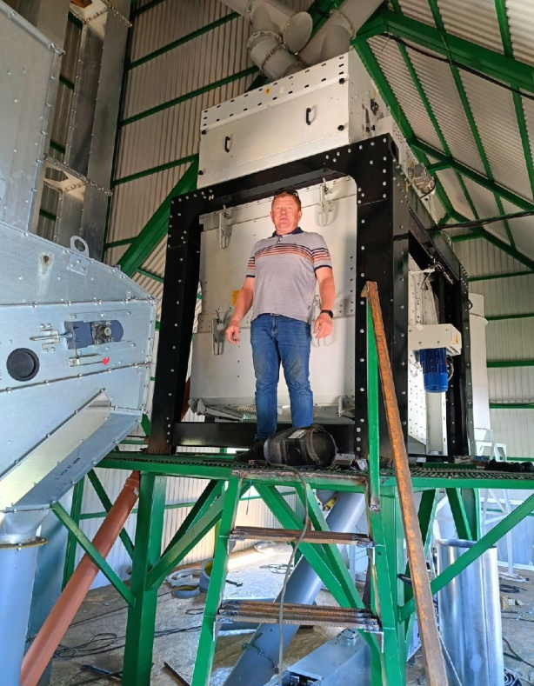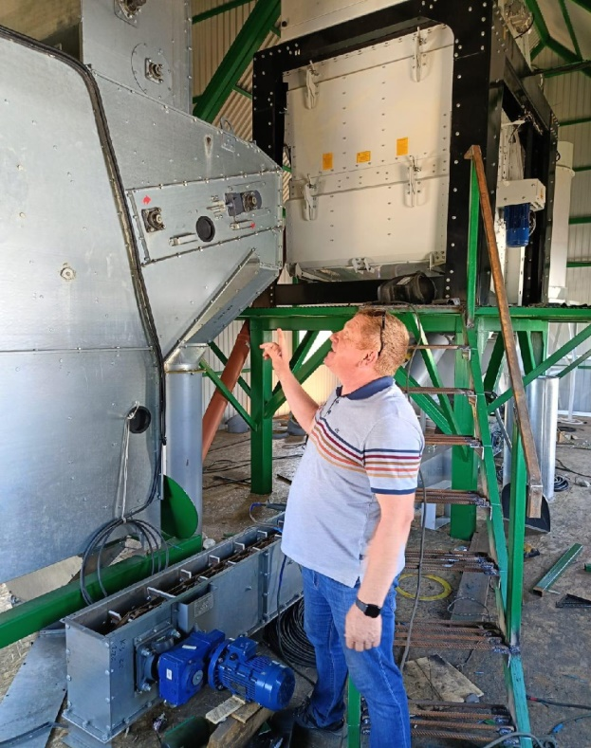

Проект № 18: Строительство сооружения № 1 для хранения комбикормов

Период реализации: 2025 г.- проект реализован
Инвестор: ИП глава КФХ Клепиков Олег Юрьевич
ИНН: 641100288474
ОГРИП: 316645100134881
Адрес: Саратовская область, р.п. Духовницкое, ул. Дачная, д.22
Кадастровый номер: 64:11:160901:231
Площадь застройки (кв. м): 723,2
Количество этажей: 1
Суть проекта: Хранение комбикормов
Общий объем инвестиций: 8 млн. рублей.
Освоено: 8 млн. рублей
Вид выполненных работ в отношении объекта капитального строительства: строительство

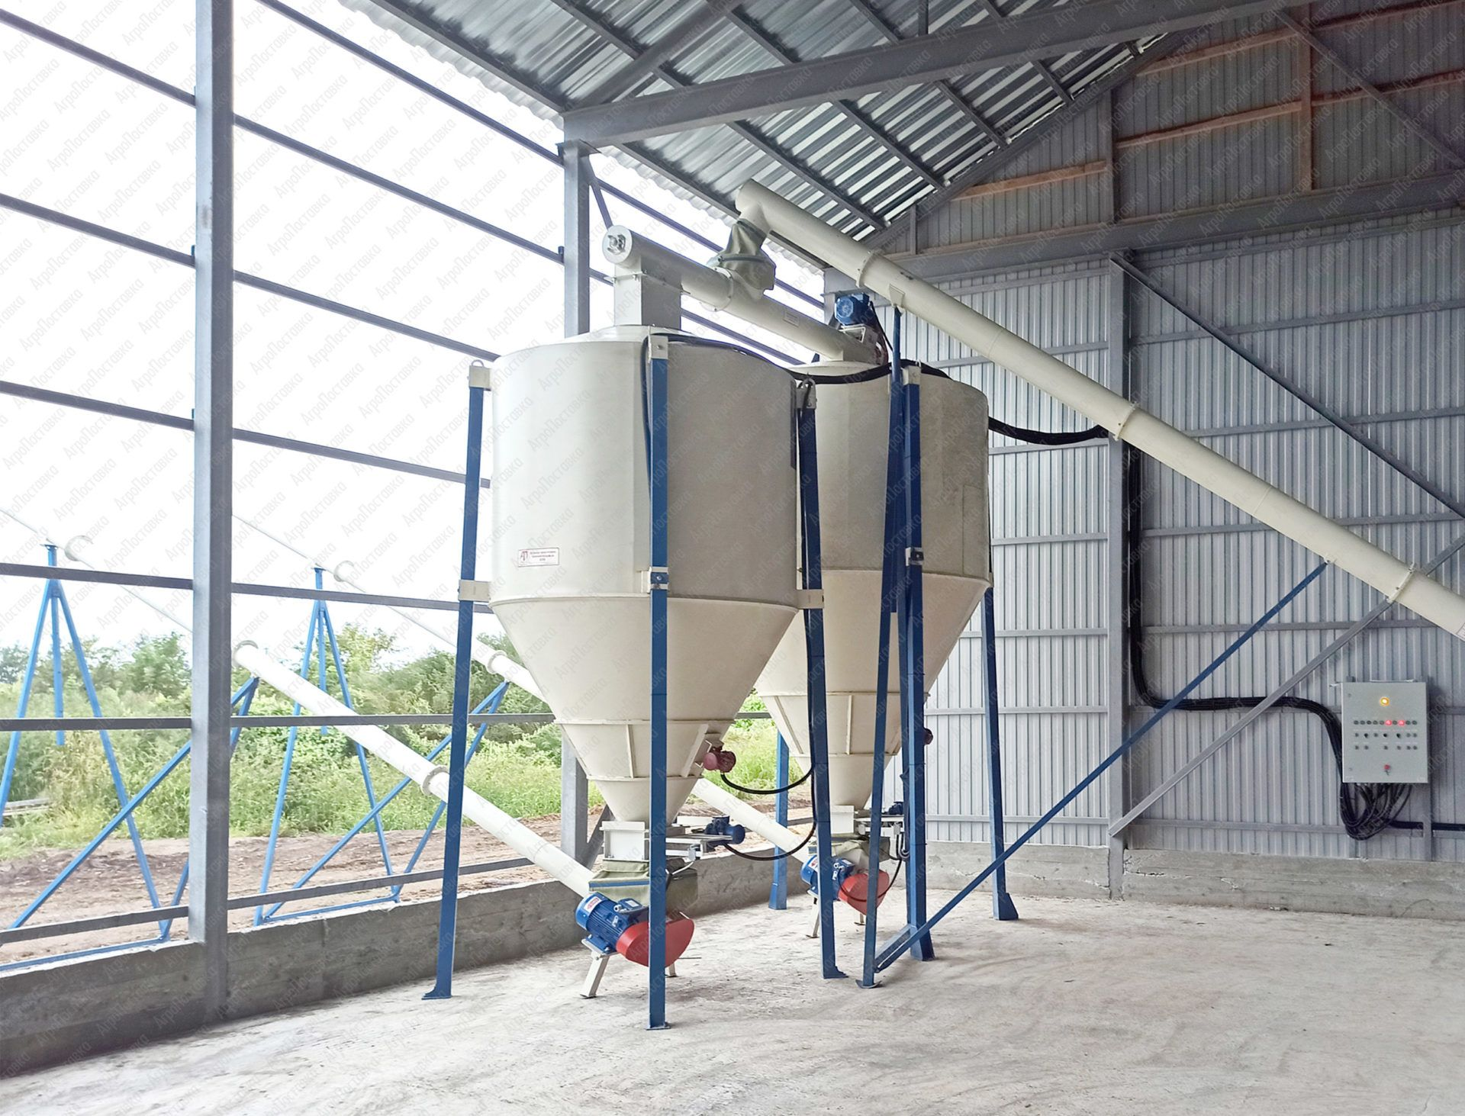

Проект № 19: Строительство сооружения № 2 для хранения комбикормов

Период реализации: 2025 г.- проект реализован
Инвестор: ИП глава КФХ Клепиков Олег Юрьевич
ИНН: 641100288474
ОГРИП: 316645100134881
Адрес: Саратовская область, р.п. Духовницкое, ул. Дачная, д.22
Кадастровый номер: 64:11:160901:232
Площадь застройки (кв. м): 721,8
Количество этажей: 1
Суть проекта: Хранение комбикормов
Общий объем инвестиций: 8 млн. рублей.
Освоено: 8 млн. рублей
Вид выполненных работ в отношении объекта капитального строительства: строительство

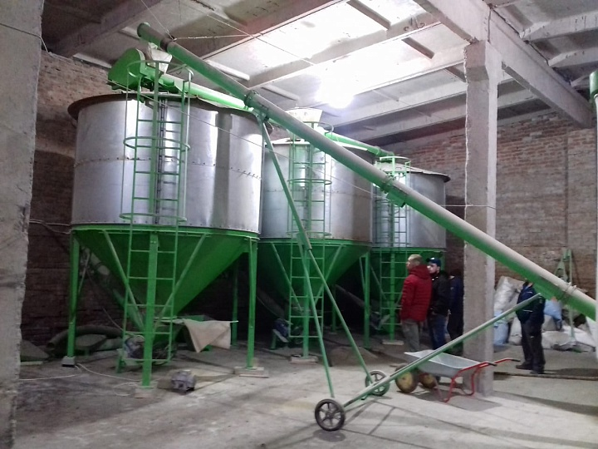

Проект № 20: Техническая модернизация агропромышленного комплекса

Период реализации: 2025 г.
Инвестор: КХ "Возрождение" Ушанков Александр Павлович
ИНН:6411002566
ОГРН:1026401408703
Адрес: Саратовская область, Духовницкий район, с. Дмитриевка, ул. Восточная, 35А
Суть проекта: Обновление технической базы (приобретение техники)
Общий объем инвестиций: 86,4 млн. рублей.
Освоено: 86,4 млн. рублей
Создано рабочих мест: 1
Стадия реализации: проект завершен
Приобретена техника:
- Полуприцеп – рулоновоз ПРТ – 12 – 1/1982,0;
- Распределитель неорганических удобрений BOURGAULT – 1/ 3,2 млн. рублей;
- Распределитель неорганических удобрений Bourgaut – 1/ 3,2 млн. рублей;
- Бочка МЖУ-20А (трехосная) – 1/ 4,7 млн. рублей;
- Автотопливозаправщик (Камаз-43253-2010-G -5) – 1/ 7,4 млн. рублей;
- Комбайн самоходный РСМ-152 «AKROS-595 PLUS» - 1/ 16,8 млн. рублей;
- Жатка для уборки подсолнечника «SUN Stream» - 1/ 2,1 млн. рублей;
- Жатка для уборки сои RSM FS-703 Float Stream – 1/ 3,5 млн. рублей;
- Самоходный опрыскиватель IMPERADOR 4000 – 1/ 41,8 млн. рублей;
- Комплекс для внесения жидких удобрений Bourgaut – 1/ 1,2 млн. рублей;

- Косилка дорожная – 1/ 1,0 млн. рублей.

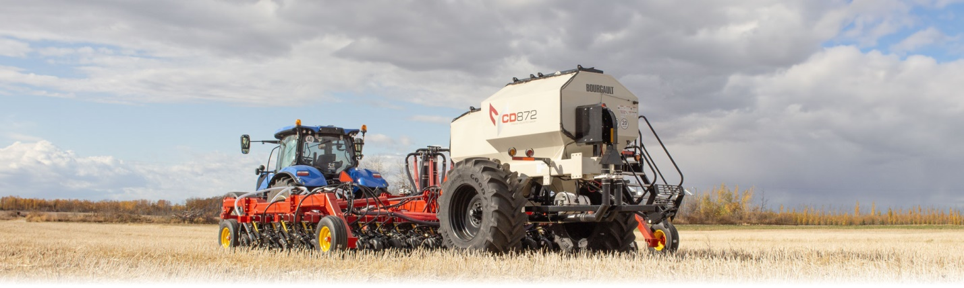
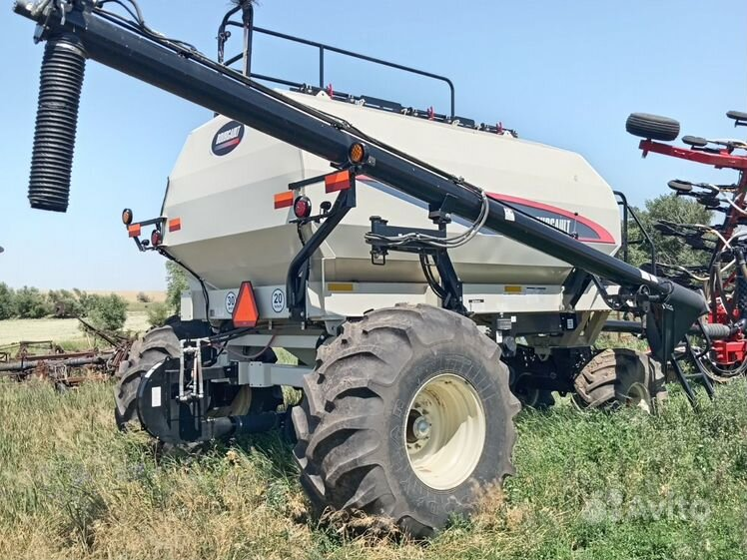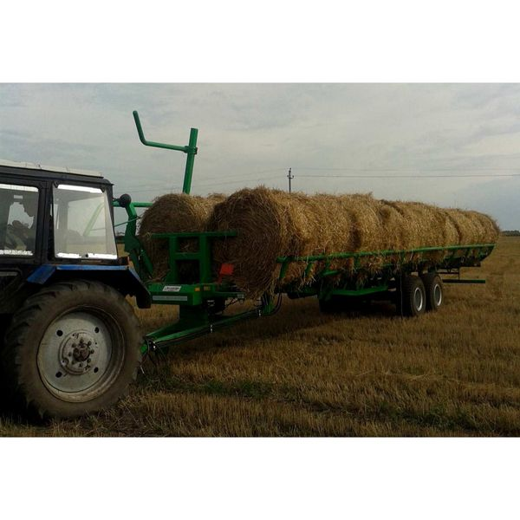

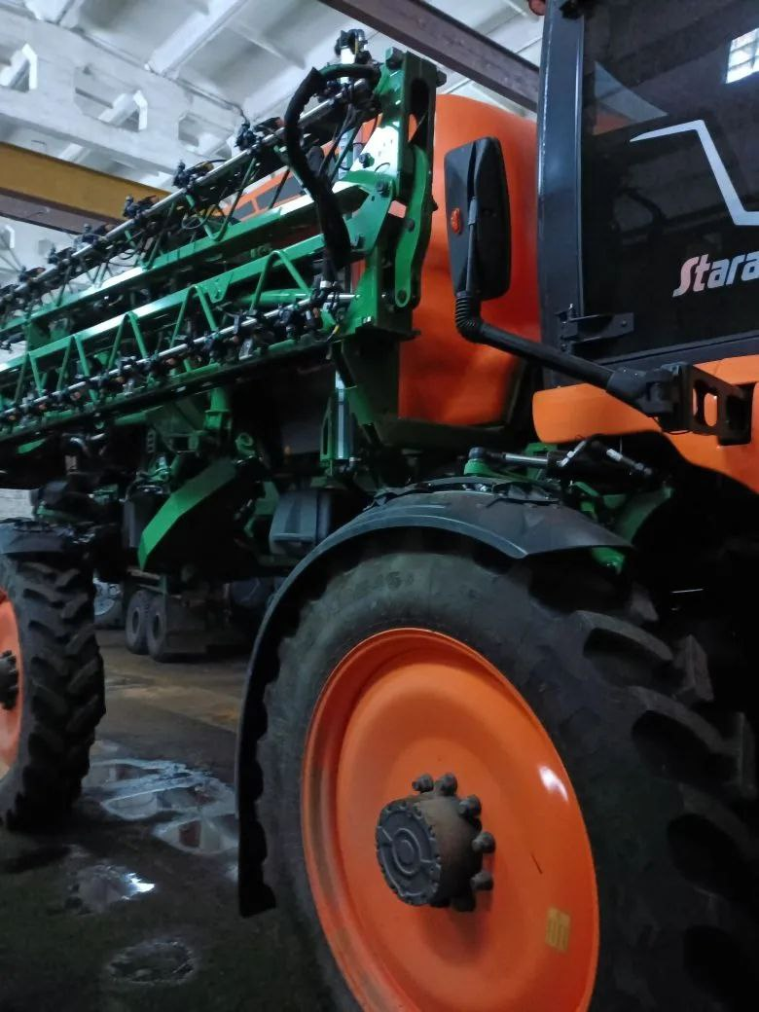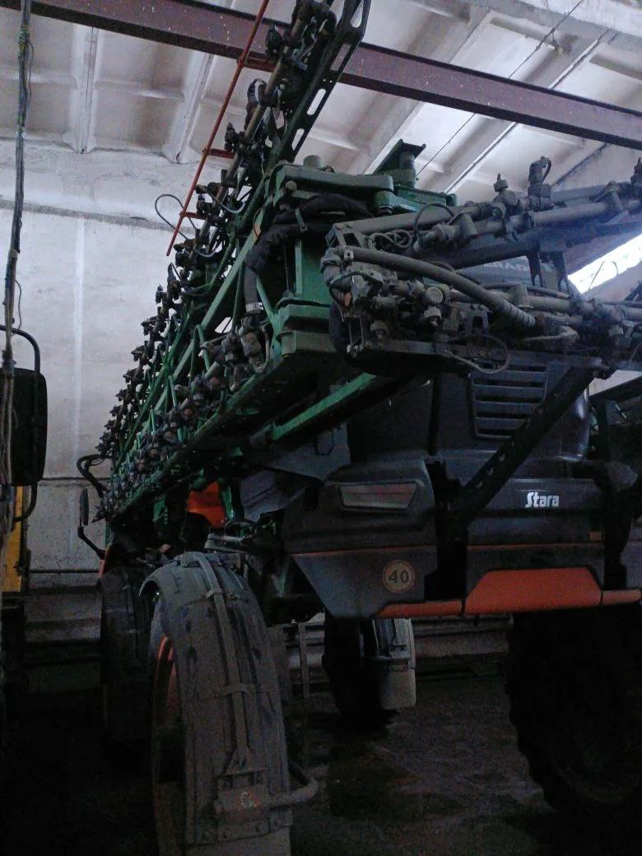
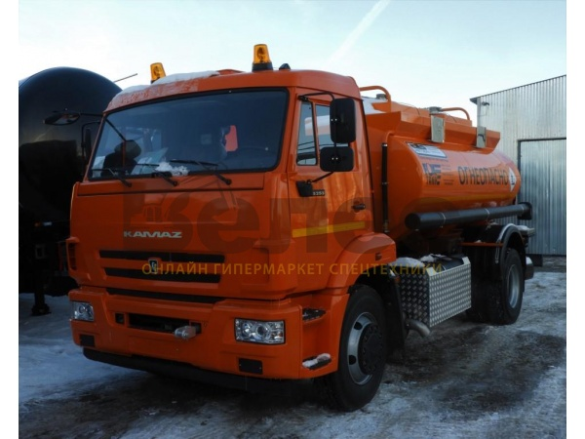
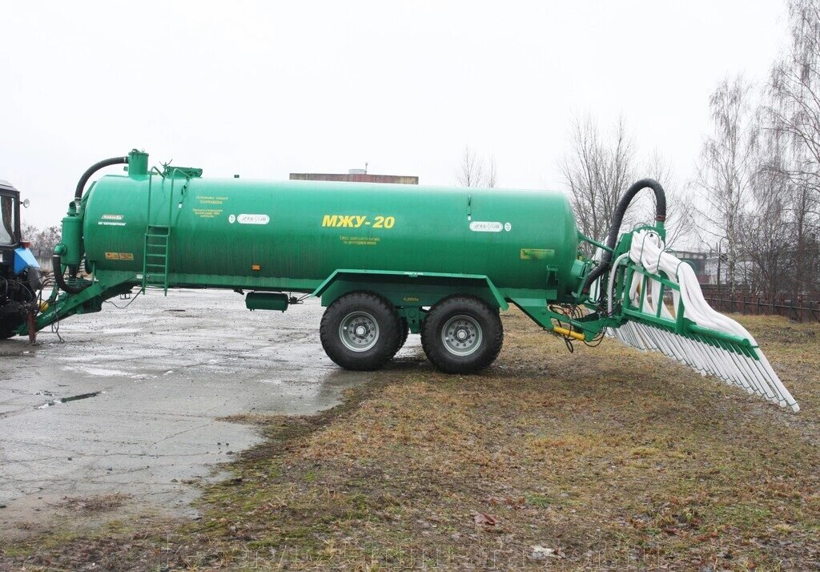
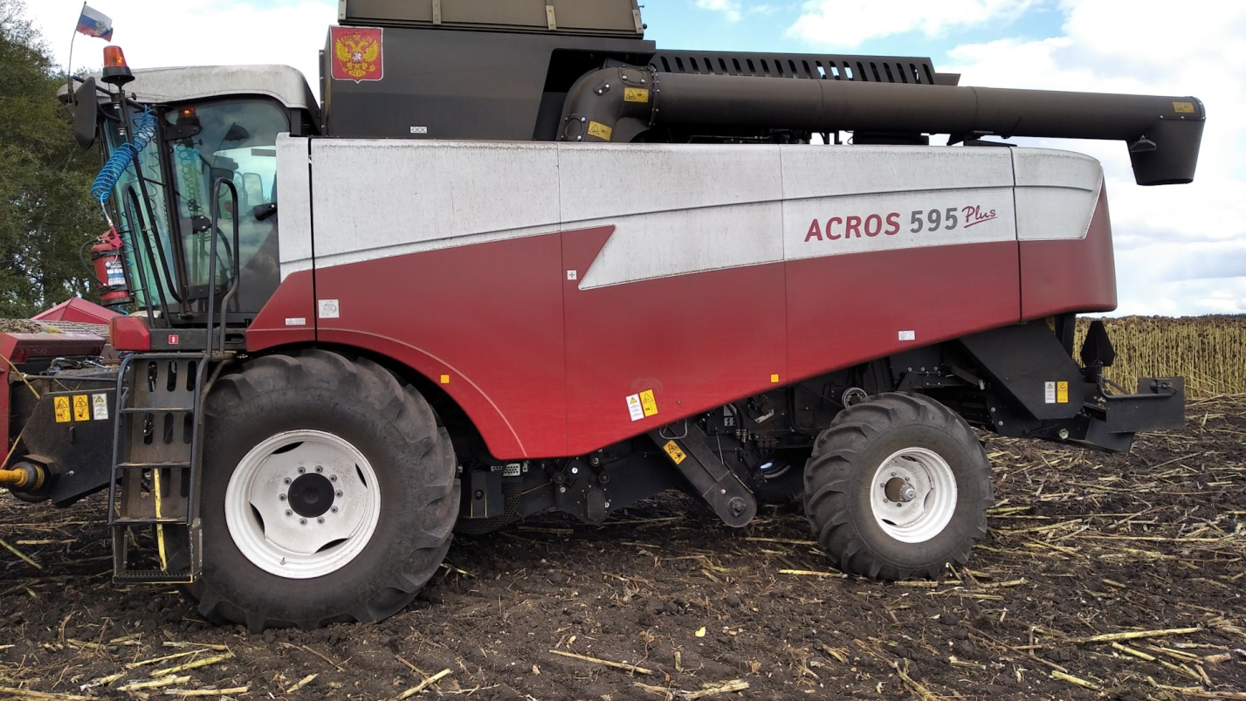
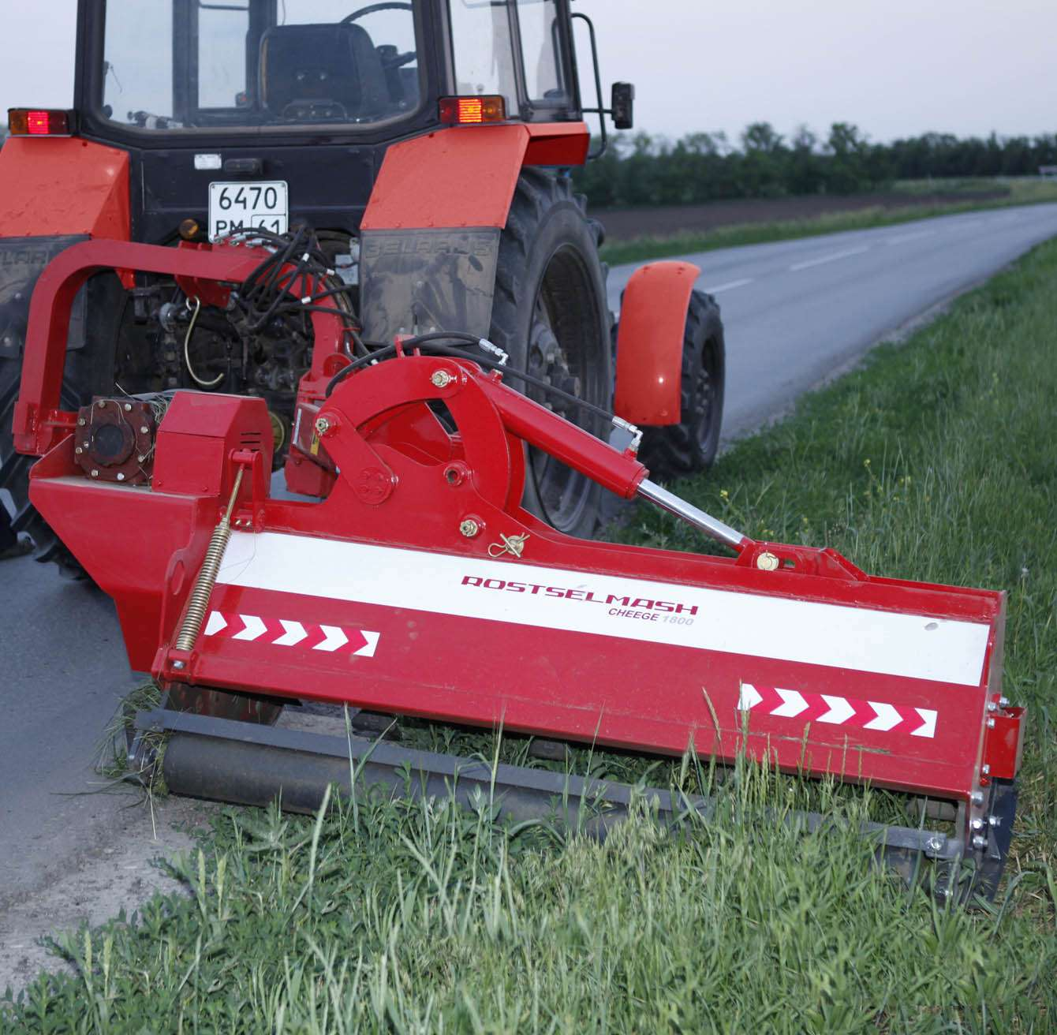

Проект № 21: Техническая модернизация агропромышленного комплекса
Период реализации: 2025 г.
Инвестор: ИП глава КФХ Курякин Петр Григорьевич
ИНН: 641100019190
ОГРИП: 304643936600131
Адрес: Саратовская область, Духовницкий район, с. Липовка, ул. Мира, д.10
Суть проекта: Обновление технической базы (приобретение техники)
Общий объем инвестиций: 5,2 млн. рублей.
Освоено: 5,2 млн. рублей
Создано рабочих мест: 0
Стадия реализации: проект завершен
Приобретена техника:
- а/ м ГАЗ - САЗ – 1/5, 2 млн. рублей.

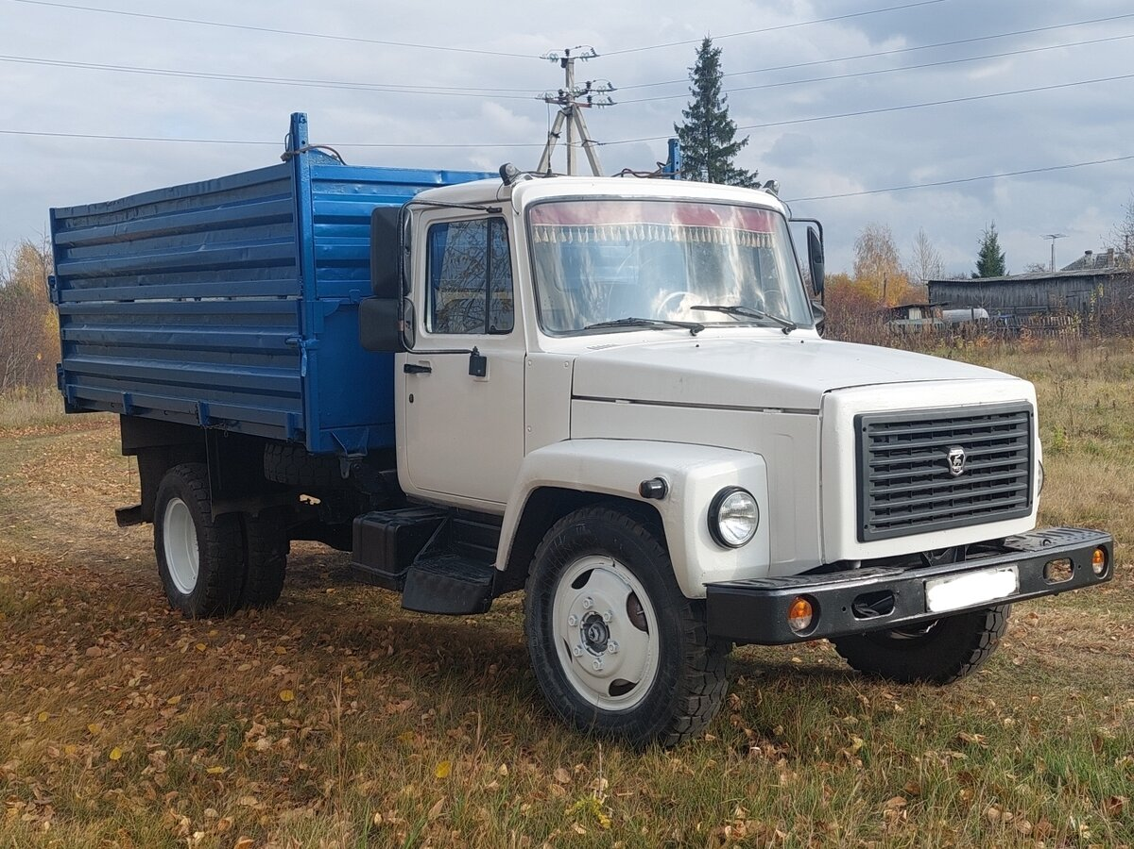
Проект № 22: Техническая модернизация агропромышленного комплекса

Период реализации: 2025 г.
Инвестор: ИП Рашидов Магомедрасул Магомедович
ИНН:641100014297
ОГРИП:304643906500042
Адрес: Саратовская область, Духовницкий район, с. Григорьевка, ул. Ленина, д.57
Суть проекта: Обновление технической базы (приобретение техники)
Общий объем инвестиций: 120,8 млн. рублей.
Освоено: 120,8 млн. рублей.
Создано рабочих мест: 3
Стадия реализации: проект завершен
Приобретена техника:
- Трактор Беларус 82.1 – 3/ 7,8 млн. рублей;
- Комбайн AGROS Т500 – 1 /20,7 млн. рублей;
- Автозаправщик – 1/10,4 млн. рублей;
- Сортиментовоз – 1/15,4 млн. рублей;
- Комбайн Агровектор РСМ – 1/20,7 млн. рублей;
- Погрузчик Маниту – 1/13,0 млн. рублей;
- Трактор БЮЛЕР – 1/17,5 млн. рублей.

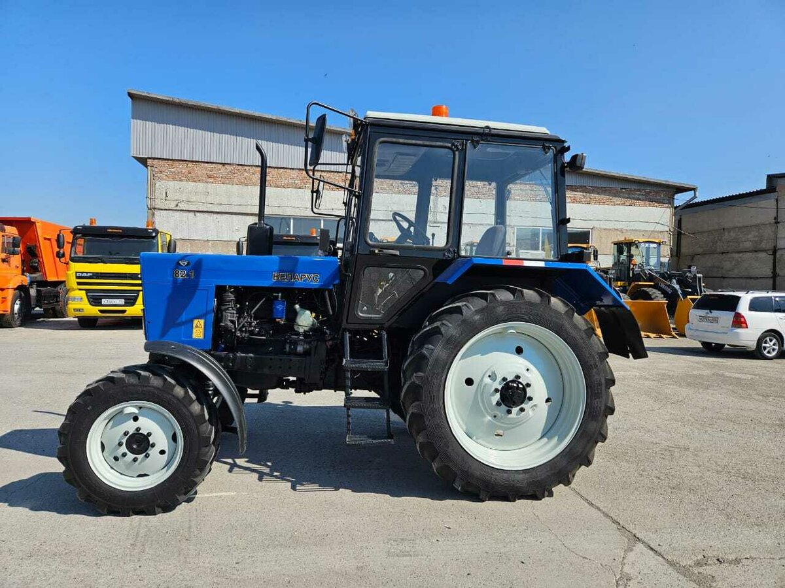
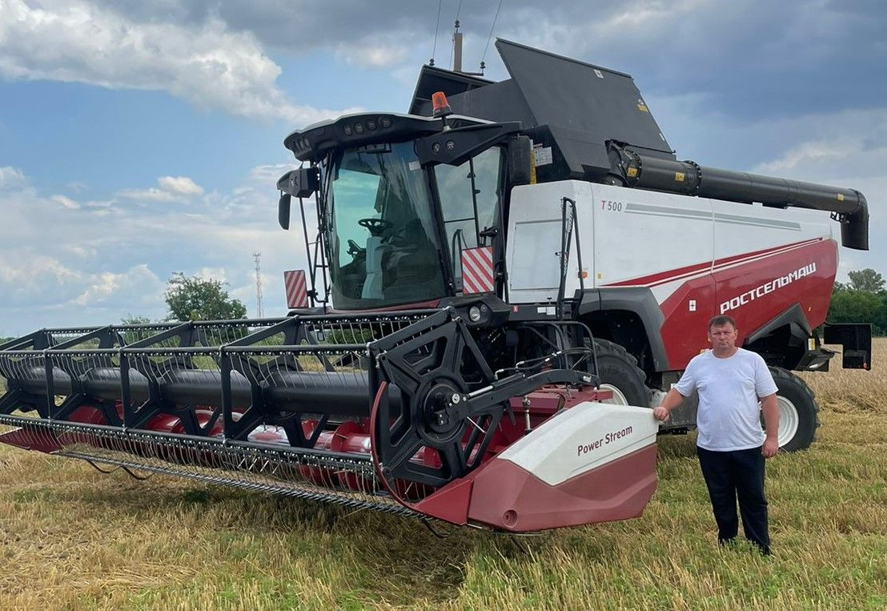

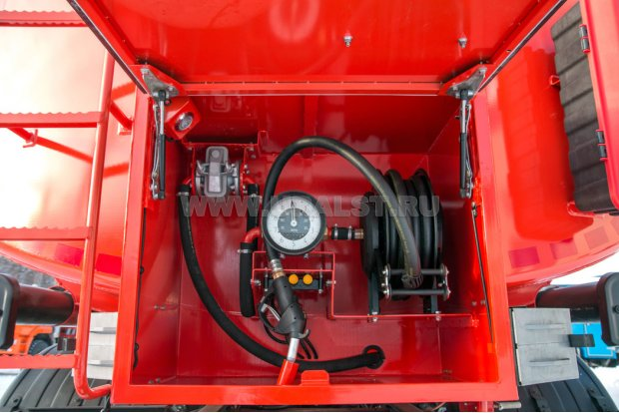

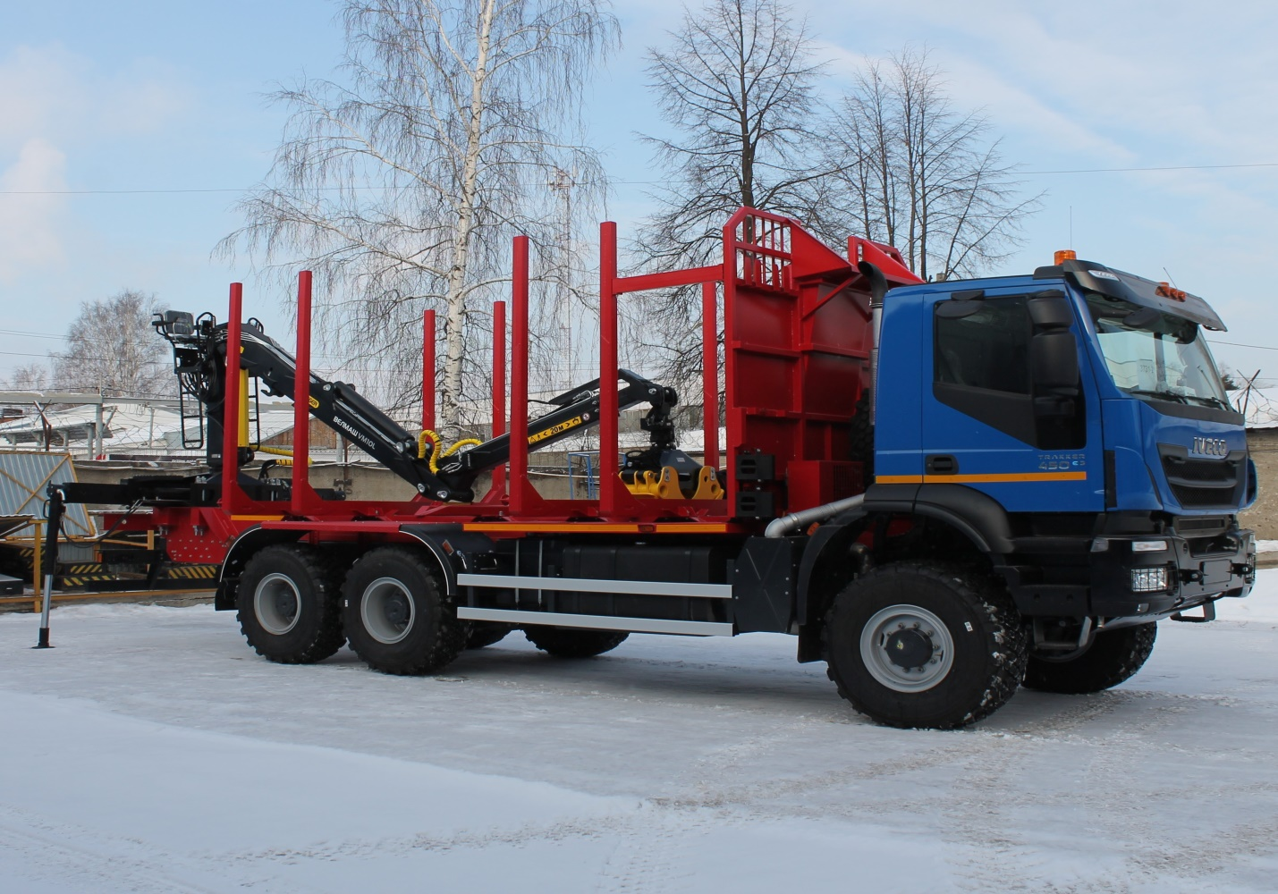

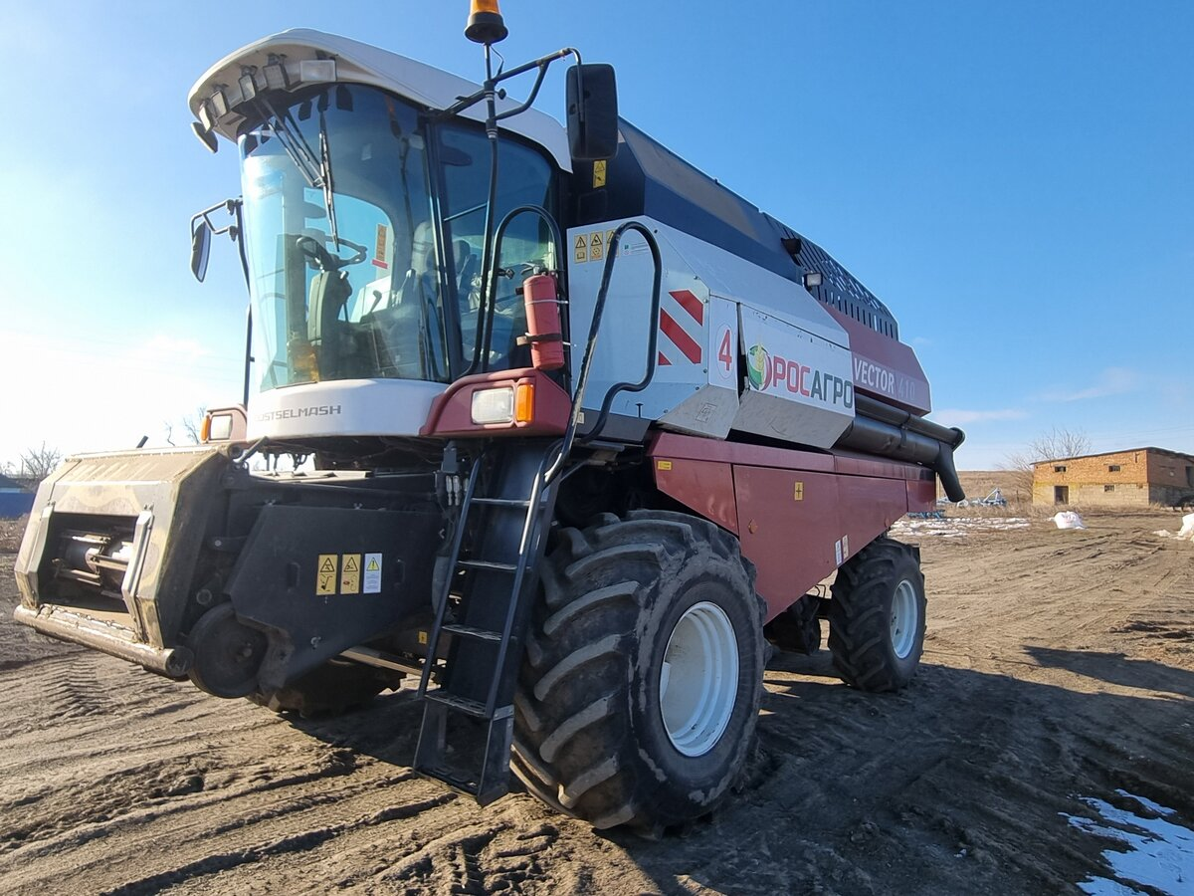

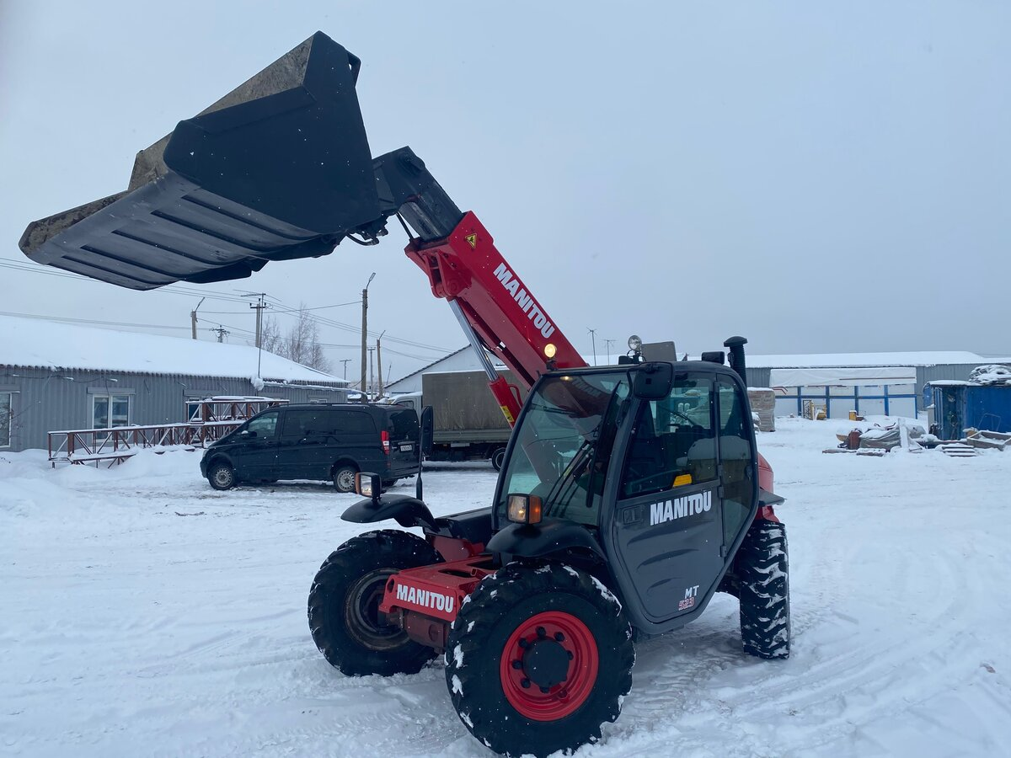

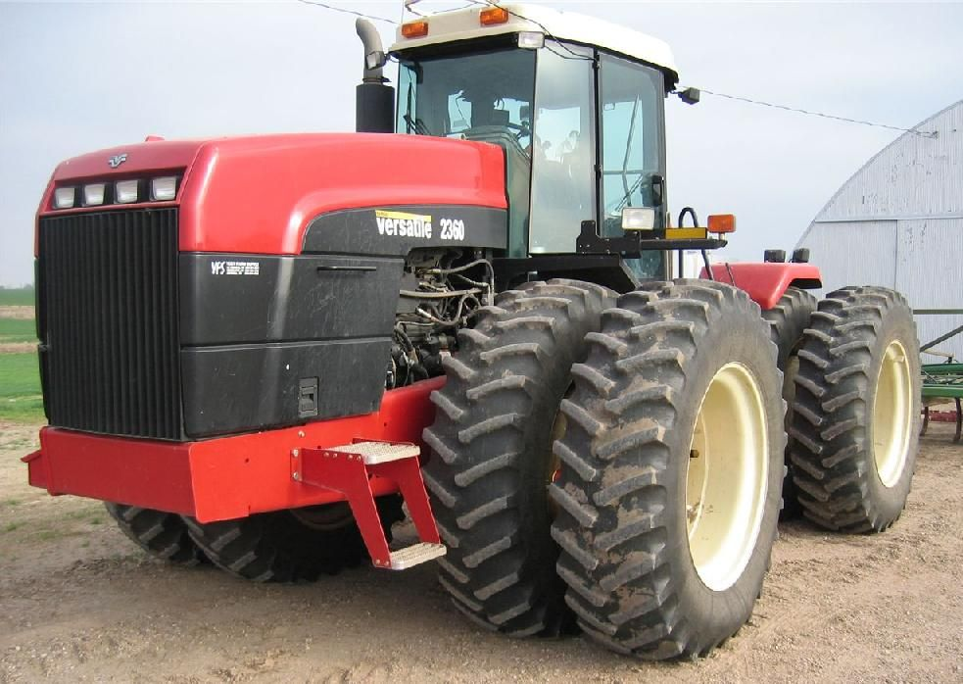
Проект № 22: Техническая модернизация агропромышленного комплекса

Период реализации: 2025 г.
Инвестор: ИП Перелыгин Алексей Александрович
ИНН: 641100027433
ОГРИП: 304643934100308
Адрес: Саратовская область, Духовницкий район, с. Горяйновка, ул. Советская, 10
Суть проекта: Обновление технической базы (приобретение техники)
Общий объем инвестиций: 45,1 млн. рублей.
Освоено: 45,1 млн. рублей.
Создано рабочих мест: 1
Стадия реализации: проект завершен
Приобретена техника:
- Оборудование зерноуборочное очесывающее навесное ЖО 7 – 1/ 4,3 млн. рублей;
- Трактор LOVOL 904 – 1/ 2,5 млн. рублей;
- Самоходный опрыскиватель IMPERADOR- 4000 – 1/ 38,3 млн. рублей

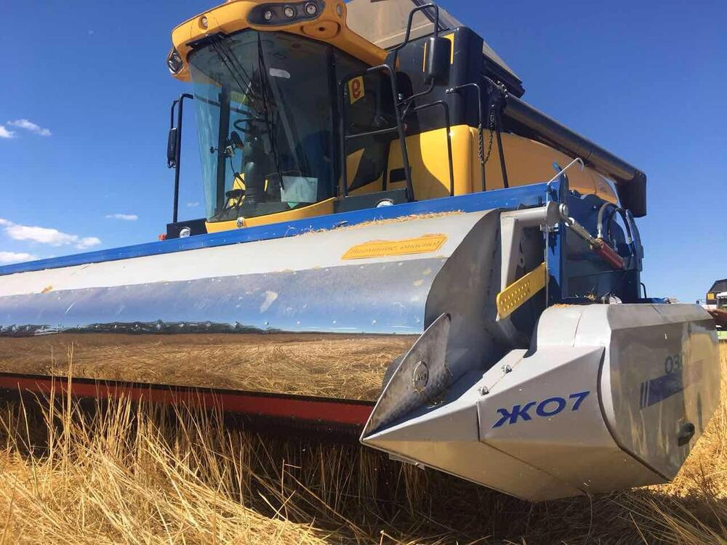

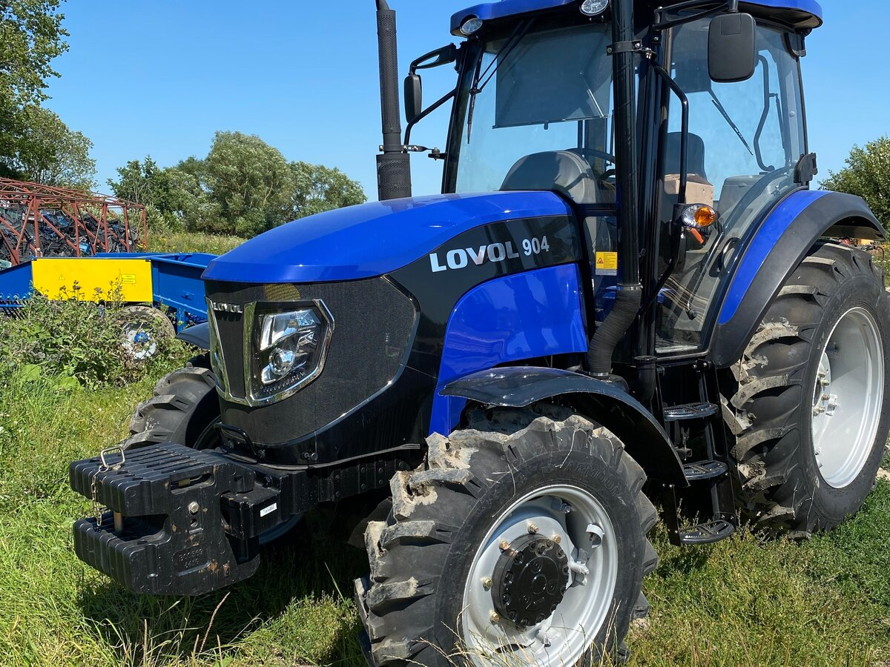

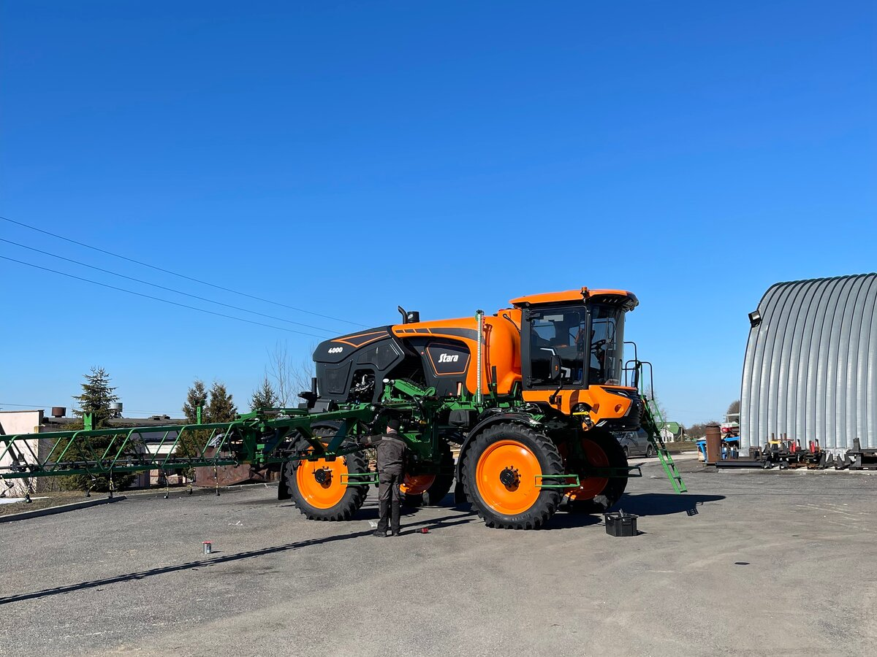

Проект № 23: Техническая модернизация агропромышленного комплекса

Период реализации: 2025 г.
Инвестор: ИП Глава КФХ Медведев Валерий Петрович
ИНН: 641100451378
ОГРИП:304643927100102
Адрес: Саратовская область, Духовницкий район, с. Брыковка, ул. Грибанова, д.54
Суть проекта: Обновление технической базы (приобретение техники)
Общий объем инвестиций: 12,1 млн. рублей.
Освоено: 12,1 млн. рублей
Стадия реализации: проект завершен
- Приобретена техника: Комбайн Вектор - 410 – 1/12,1 млн. рублей.

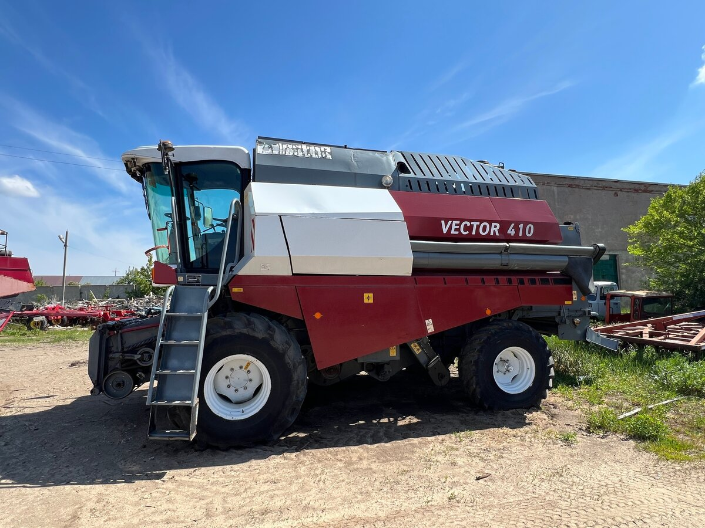

Проект № 24: Техническая модернизация агропромышленного комплекса

Период реализации: 2025 г.
Инвестор: ИП глава КФХ Клепиков Олег Юрьевич
ИНН: 641100288474
ОГРИП: 316645100134881
Адрес: Саратовская область, р.п. Духовницкое, ул. Дачная, д.22
Суть проекта: Обновление технической базы (приобретение техники)
Общий объем инвестиций: 24 млн. рублей.
Освоено: 24 млн. рублей
Стадия реализации: проект завершен
Приобретена техника:
- трактор LOVOL – 2/24,6 млн. рублей.

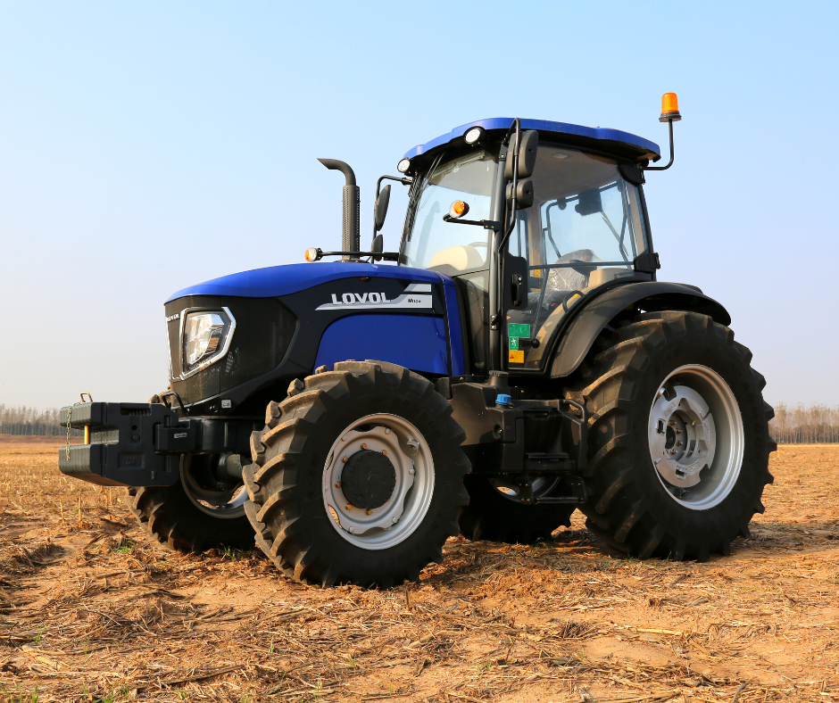

Проект № 25: Техническая модернизация агропромышленного комплекса

Период реализации: 2025 г.
Инвестор: ИП глава КФХ Гузев Андрей Александрович
ИНН: 645205497627
ОГРИП: 304643933100315
Адрес: Саратовская область, р.п. Духовницкое, ул. Академика Марчука, д.45
Суть проекта: Обновление технической базы (приобретение техники)
Общий объем инвестиций: 11 млн. рублей.
Освоено: 11 млн. рублей
Стадия реализации: проект завершен
Приобретена техника:
- Телескопический погрузчик Optitech TH 738 S – 1/ 11,0 млн. рублей.
